امسال در پروان ۴۴۳ جریب باغ ساخته شده است
کاری که خوش‌بینی‌های باغداران پروان به رشد باغداری را افزایش داده است.
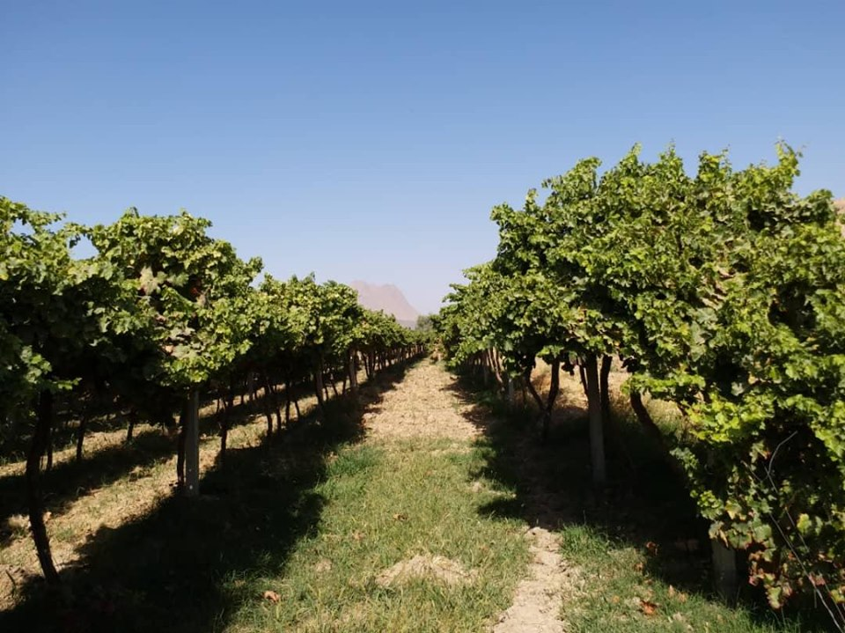
وزارت زراعت، آبیاری و مالداری، ۴۴۳ جریب زمین را در ولایت پروان در سال ۲۰۱۹ باغ‌های میوه‌‌های مختلف ساخته است.
برنامه‌ی ملی باغداری و مالداری «NHLP» وزارت زراعت این باغ‌ها را در ولسوالی‌های سیدخیل، شیخ‌علی، جبل‌السراج، بگرام، کوه صافی، شینواری، سرخ پارسا و شهر چاریکار ساخته‌ است.
باغ‌های ساخته شده شامل پنج جریب بادام، ۱۶۲ جریب سیب، ۲۶ جریب زردآلو، ۶۹ جریب انگور، ۲۴ جریب چهار مغز، نُه جریب آلو و۱۵۰ جریب املوک، شلیل و آلوچه است.
به گفته‌ی متخصصان و باغداران بعضی میوه‌هایی چون شلیل و املوک که تازه در پروان ترویج شده نتیجه عالی داده است و باغداران علاقه‌ی بیش‌تری برای احداث آن نشان می‌دهند.
بریالی احمدی کارمند ترویج باغداری و مالداری ریاست زراعت پروان می‌گوید: «میوه‌های تازه چون شلیل، املوک و شفتالوی بشقابی نتیجه عالی داده، چند سال است که در این بخش ما کار می‌کنیم، باغداران را زیر چتر گروپ‌های باغداری آوردیم، سابق به صورت محلی بود حاصل کم می‌گرفتند و باغ‌های‌شان را مرض می‌زد.»
به گفته‌ی وی، باغ‌هایی را که ایشان ساخته‌اند سیستم آبیاری آن منظم بوده، نهال‌ها به صورت قطار کشت شده، امراض کم دارد، بهتر حاصل می‌دهد و میوه‌ی خوش‌کیفیت به دست می‌آورند.
«ما در کنار این که برای باغداران، باغ ساخته‌ایم، باغداران دیگر را زیر چتر خودمان آوردیم و در اوقات مختلف و در زمان نیاز آموزش می‌دهیم، مثلاً در وقت برداشت حاصلات چگونه جمع‌آوری کنند، وقت کوددهی چگونه کودپاشی کنند، چه وقت شاخه‌بُری کنند.»
آقای احمدی افزود: «شفتالوی بشقابی، شفتالوی زودرس و شلیل میوه‌های تازه‌ای‌اند که از ایران وارد کردیم که آب و هوای پروان با این درخت‌ها توافق دارد، به گفته او این درخت‌ها را مرض نزده، بازار و قیمت آن مناسب و تقاضای مردم نیز برای احداث آن زیاد است.»
در عین حال، باغداران این ولایت می‌گویند حد اقل ۳۰ تا ۴۰ درصد در حاصل زمین‌های‌شان تغییر آمده است.
حاجی افضل یک‌تن از باغداران قریه خلازایی ولسوالی می‌گوید: «شش جریب زمین شلیل و شفتالوی زودرس و بشقابی ریاست زراعت پروان جور کرده، ۴۰۰ درخت در آن غرس کردیم، چهار هزار سیر شفتالو حاصل می‌گیرم، سابق گندم کشت می‌کردم، حاصل کم می‌گرفتیم، پس‌انداز نداشتیم، ان‌شاءالله که حدود ۵۰۰ هزار افغانی حاصل می‌کنیم، اگر بازار مناسب باشد، درآمد زیاد خواهد بود، به کمک ریاست زراعت ماشین دواپاشی خریدیم و باغ را دیوار کردیم، دروازه گرفتیم، می‌خواهیم دیگر هم با ما همکاری شود و با جهان رقابت کنیم، در باغ من ۱۰ نفر کار می کنند.»
عبدالسمیع نوری آمر امور زراعتی پروان می‌گوید: «علاقه‌مندی مردم به احداث باغ‌ها بیش‌تر شده، از یک طرف پروان مساعد به باغدار بوده و از طرف دیگر نزدیک به کابل می‌باشد توجه بیش‌تر مردم به باغدار می‌باشد، روزانه چندین نفر برای به دست آوردن درخت و نهال به ما مراجعه می‌کنند، ما در حد توان همکاری می‌کنیم، در سال جاری ۴۴۳ جریب باغ را مطابق به روش‌های نوین باغداری ساختیم، و [این کار ما] نتیجه‌ی عالی داده است.»
آمر زراعت پروان هدف از این کار اداره‌ی زراعت را آوردن تغییر مثبت در دسترخوان مردم و ترویج درختان و میوه‌های نو و تولید میوه خوش‌کیفیت و معیاری می‌داند

